DIAGNÓSTICO DEL PROGRAMA PRESUPUESTARIO SAD003
SANTIAGO DE ANAYA CON DESARROLLO ECONÓMICO

Antecedentes

El Programa Presupuestario SAD003 Santiago de Anaya con Desarrollo Económico, es creado en el presente ejercicio fiscal 2025, para impulsar el crecimiento económico en las comunidades de Santiago de Anaya. Su objetivo principal es promover proyectos y acciones que generen empleo, mejoren las condiciones económicas de los habitantes y fortalezcan el desarrollo local. De esta manera, se busca que las comunidades tengan más oportunidades y un mejor bienestar para todos.
Santiago de Anaya es un referente de desarrollo económico sostenible, impulsando el crecimiento local a partir de sus vocaciones y ventajas comparativas, generando empleos de calidad que mejoran el bienestar económico y social de la población, especialmente de aquellos en situación de vulnerabilidad. El municipio fortalece su sector agropecuario con una visión a largo plazo, aprovechando sus capacidades y recursos regionales, y promueve un manejo forestal sostenible y responsable en beneficio de las comunidades. Se consolida como un destino turístico destacado mediante el impulso del arte, la cultura y las tradiciones locales, facilitando el acceso inclusivo a expresiones culturales y artísticas que fomentan el crecimiento económico y el bienestar social. Con la colaboración del gobierno estatal, garantiza una educación de calidad, equitativa e incluyente, que permite a las nuevas generaciones acceder a mayores oportunidades.

Las Unidades responsables del Programa son las siguientes:
DESARROLLO ECONÓMICO Y PROYECTOS PRODUCTIVOS
MEJORA REGULATORIA
EDUCACIÓN, CULTURA, DEPORTE Y TURISMO
CULTURA
DESARROLLO TURÍSTICO
DESARROLLO AGROPECUARIO Y ECOLOGÍA

Identificación, definición y descripción del problema o necesidad

Definición del problema

La vulnerabilidad social y económica de algunos sectores de la población, como las comunidades rurales, las personas en situación de pobreza, los pueblos indígenas o las mujeres en condiciones vulnerables, enfrentan mayores dificultades para acceder a recursos básicos como educación, salud, empleo digno y vivienda adecuada, estas comunidades suelen estar expuestas a mayores riesgos ante crisis económicas, desastres naturales o cambios en el mercado laboral, lo que profundiza su situación de pobreza y exclusión social. La falta de políticas públicas efectivas, la discriminación y la falta de infraestructura contribuyen a que estas poblaciones tengan menos oportunidades para mejorar su calidad de vida.

En la población histórica, en la distribución del municipio hay una gran participación de jóvenes, quienes representan un sector importante para el desarrollo de la sociedad santiaguense.

Problemática central

Existen sectores de la población que enfrentan una alta vulnerabilidad social y económica, debido a la falta de acceso a recursos básicos y oportunidades que les permitan mejorar su calidad de vida. Esta situación se ve agravada por la ausencia de una gestión armoniosa y responsable de los recursos naturales, lo que genera un desequilibrio entre el crecimiento económico y la conservación del medio ambiente.
La explotación desmedida de recursos como el agua, los bosques y la biodiversidad, sin considerar su sostenibilidad, provoca daños ambientales que afectan directamente a las comunidades más vulnerables, quienes dependen de estos recursos para su subsistencia. En conjunto, estos factores crean un ciclo en el que la pobreza, la desigualdad y la degradación ambiental se refuerzan mutuamente, dificultando el desarrollo inclusivo y sostenible que beneficie a toda la población y garantice un futuro equilibrado para las próximas generaciones.

Estado actual del problema.

Santiago de Anaya, tiene una economía que principalmente se basa en actividades principales como la elaboración de agrícolas y ganaderas. La mayoría de sus habitantes se dedican a la agricultura, cultivando productos como maíz, frijol y otros cultivos tradicionales que son importantes para su sustento y para el mercado local. Además, la ganadería también juega un papel relevante, con la cría de animales como vacas, ovejas y cabras, que aportan tanto a la economía familiar como a la comunidad en general. Sin embargo, en los últimos años, se han observado algunos esfuerzos por diversificar las actividades económicas, incluyendo pequeñas empresas y comercio local, aunque todavía predominan las actividades relacionadas con la agricultura y la ganadería. La situación actual refleja un municipio con una economía principalmente rural, que enfrenta desafíos como la dependencia de los recursos naturales y la necesidad de impulsar nuevas oportunidades para mejorar la calidad de vida de sus habitantes.
Además de la agricultura y la ganadería, en Santiago de Anaya también se dedican a actividades tradicionales como el tejido y la costura, que son importantes para la economía familiar y la cultura local, la producción de pulque, una bebida tradicional que forma parte de sus costumbres y que contribuye a su economía. Asimismo, la siembra de diferentes cultivos sigue siendo una actividad fundamental en la comunidad, permitiendo a las familias obtener recursos y mantener vivas sus tradiciones agrícolas.

Sectores en los que se concentraron las principales unidades económicas del municipio de Santiago de Anaya en el 2019:

La ocupación de los trabajadores se concentra principalmente sector primario, secundario y trabajadores de servicio.

En el municipio de Santiago de Anaya, la mayor afluencia turística se concentra principalmente durante la Muestra Gastronómica de Santiago de Anaya y la Feria Patronal de Santiago de Anaya, eventos que atraen visitantes por su relevancia cultural y gastronómica. No obstante, fuera de estas celebraciones, el municipio presenta una limitada oferta de comercios y servicios orientados a la atracción turística, lo que reduce la afluencia de visitantes durante el resto del año y esto

La producción agrícola y ganadera, el cual incluye diferentes tipos de cultivos, animales, métodos y herramientas. Lo cual permite aprovechar las oportunidades de las nuevas economías y los avances tecnológicos, además de reducir la brecha digital.
Sector Pecuario
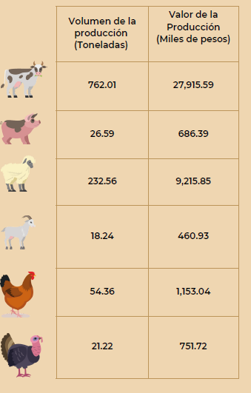

Sector agrícola
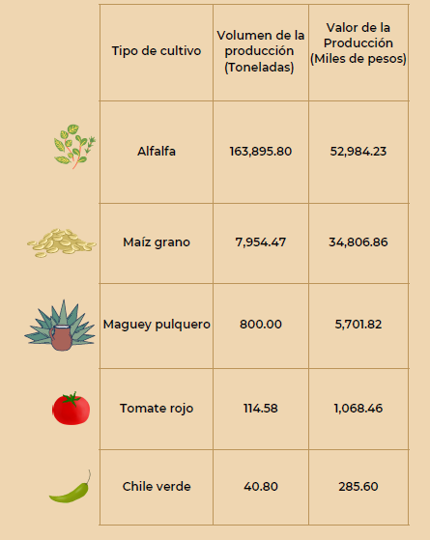

En el 2025 el área de Desarrollo Agropecuario brinda apoyo a los productores del municipio mediante diversas acciones orientadas al fortalecimiento de la actividad pecuaria. Entre los servicios que se ofrecen se encuentran la capacitación a productores pecuarios, capacitación especializada para la producción de pollos de postura y bovinos de leche, asistencia técnica dirigida a productores de ovinos, así como la expedición de constancias de productor pecuario, con el propósito de mejorar las prácticas productivas y fortalecer el desarrollo del sector agropecuario.

En la siguiente gráfica se refleja que existe una alta atención ciudadana; sin embargo, se observa una baja presencia en los servicios adquiridos, lo que continúa evidenciando una baja participación o aprovechamiento de los programas y apoyos disponibles por parte de la población.

En el caso del sector agrícola, para el 2025 se muestra que, aunque existe interés y acercamiento por parte de los productores, la participación en los servicios y apoyos disponibles continúa siendo limitada, lo que refleja un bajo aprovechamiento.

Magnitud del problema

Población potencial: 18,329 habitantes distribuidos en 28 comunidades, además del personal que integra la administración pública municipal.

Población objetivo:
Población en la producción ganadera y agricultura.
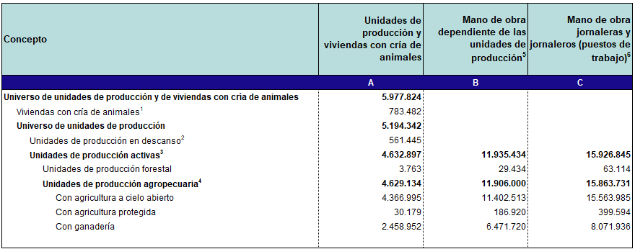

Siendo la población desempleada correspondiente al 2020:
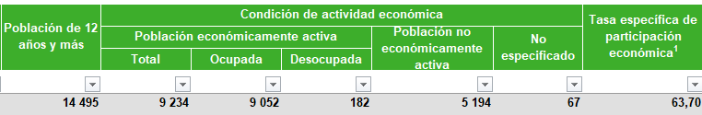

Análisis de involucrados
Beneficiarios 1.- Ciudadanía. 2.- 23 Comunidades.
Opositores: 1.- Grupos de Partidos políticos Opositores. 2.- Personas con asuntos contrarios a la administración pública.
Ejecutores: Desarrollo Económico y Proyectos Productivos; Educación, Cultura, Deporte y Turismo; Desarrollo Agropecuario y Ecología
Indiferentes: Municipios Vecinos - Personas que no habitan en el municipio o que no necesitan realizan ningún trámite o servicio con el gobierno municipal

